Ахмадын баярыг тохиолдуулан Мал эмнэлгийн газраас

ахмадууд хүндэтгэл үзүүлсэн ажлын тайлан

2020.10.02

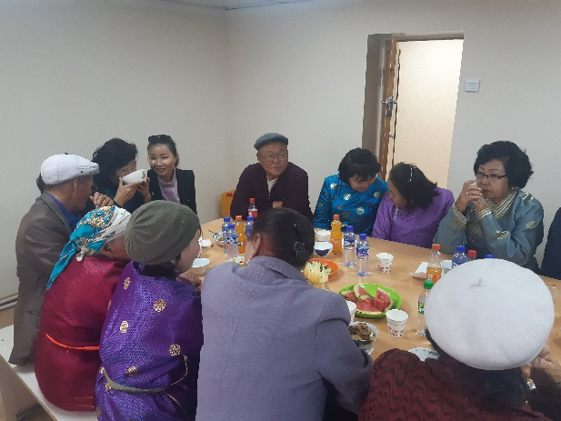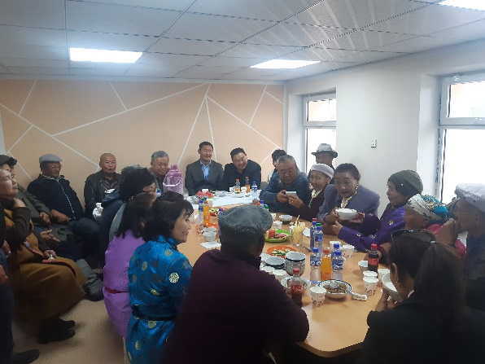Ахмадын баярыг тохиолдуулан байгууллагын харьяалал бүхий ахмад настануудад хүндэтгэл үзүүлэх ажлын удирдамж хүрээнд 2020 оны 9 сарын 30-ны өдрийн 14 цагт 23 ахмад настангуудыг хүлээн авч Хөдөлмөр халамжийн үйлчилгээний газрын халамж хариуцсан мэргэжилтэн Л.Гарамханд “Өндөр настанд үзүүлэх тусламж үйлчилгээ” сэдэвт сургалт хийж гарын бэлэг өгч хүндэтгэл үзүүллээ.

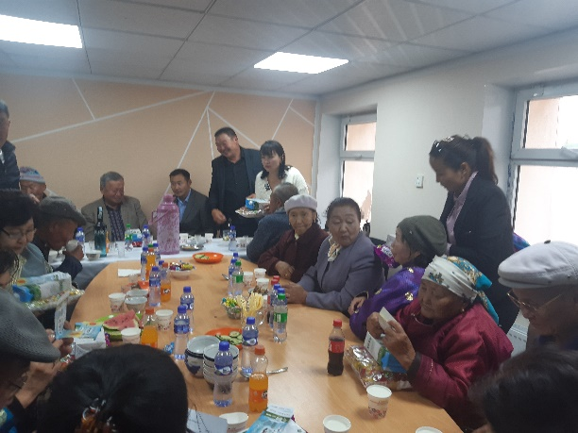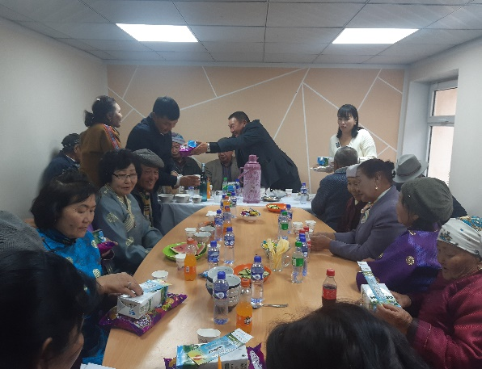

Зардлын тооцоо

|  |  |  |  |  |  |
| --- | --- | --- | --- | --- | --- |
| **№** | **Зардлын нэр** | **Хэмжих нэгж** | **Тоо хэмжээ** | **Нэг бүрийн үнэ** | **Нийт үнэ** |
| 1. **Хүлээн авалт** | | | | | |
| 1 | Айраг | л | 20 | 5000 | 100 000 |
| 2 | Архи | ширхэг | 2 | 25000 | 50 000 |
| 3 | Чихэр, жимс | кг | 4 | 7500 | 30 000 |
| 4 | Ус ундаа | шир | 20 | 1000 | 20 000 |
|  | **дүн** |  |  |  | **200 000** |
| 1 | Бэлэг хүндэтгэл | шир | 30 | 10 000 | **300 000** |
| 2 | Тоглолтын билет | шир | 25 | 5000 | **125 000** |
|  |  |  |  |  |  |
|  | **Нийт дүн** |  |  |  | **625 000** |

МАЛ ЭМНЭЛГИЙН ГАЗРЫН АХМАДЫН ЗӨВЛӨЛ